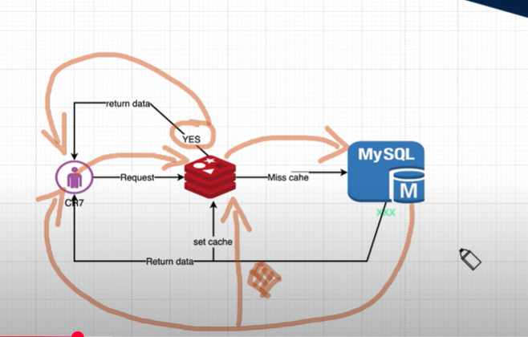

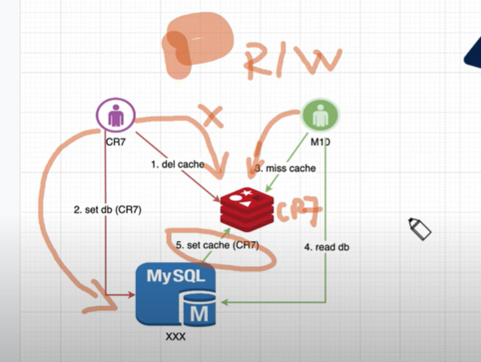

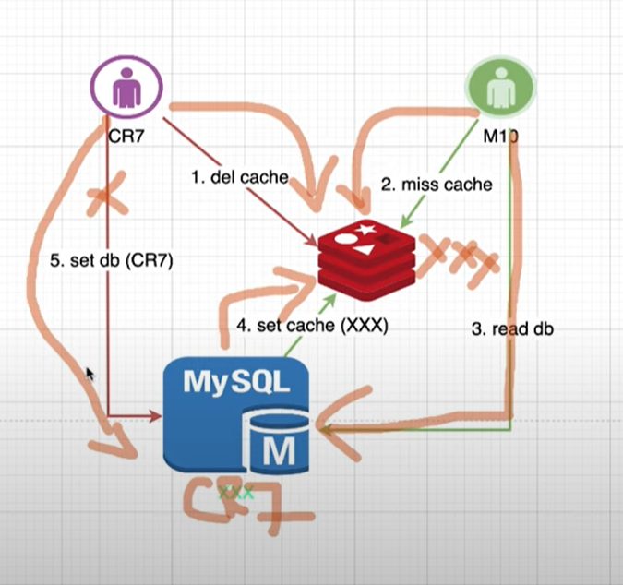
Lưu lượng truy cập cao
Nếu setdb chậm thì dữ liệu cache và db ko đồng bộ
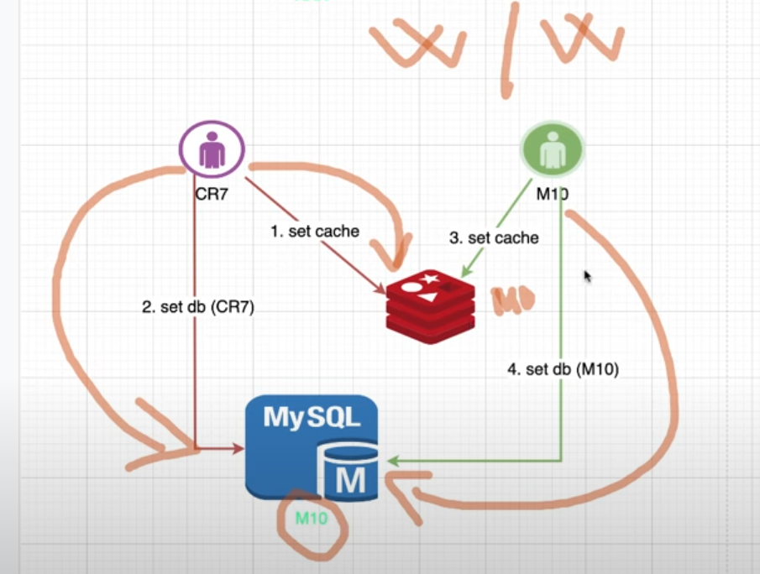
Đồng thời ghi
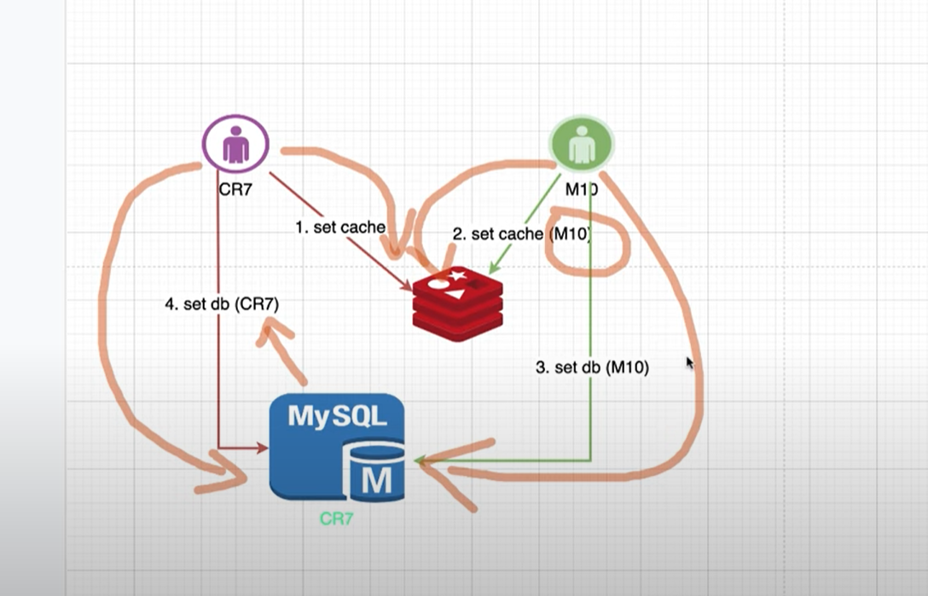
Ghi đồng thời mà CR7 chậm hơn thì gây ra ko đồng bộ dữ liệu cache và db
Giải pháp
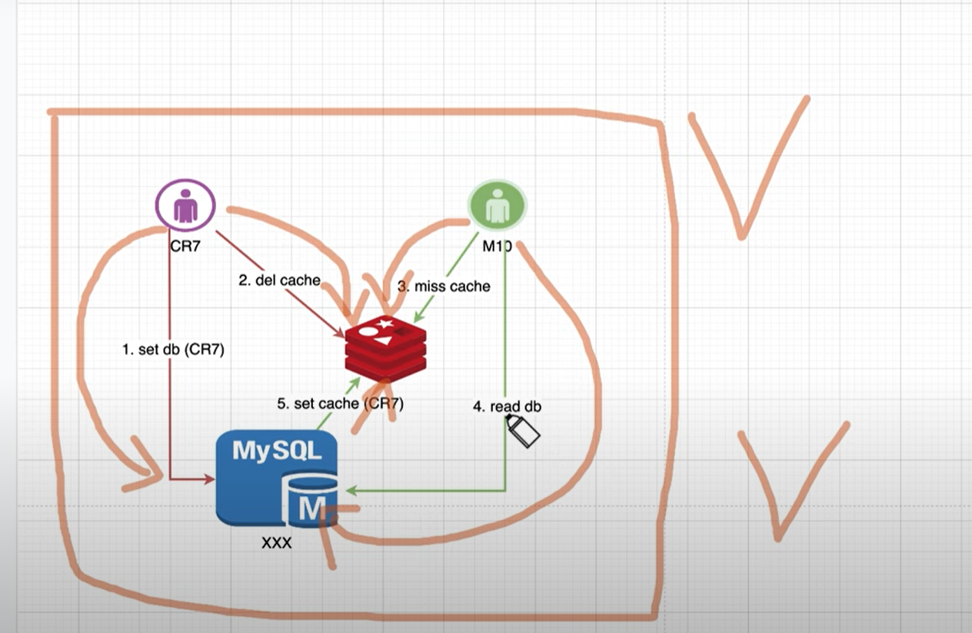
- Lưu db trước
- Xóa cache
- Lấy cache nhưng không thấy
- Read db để lấy data
- Lưu data từ db vào cache

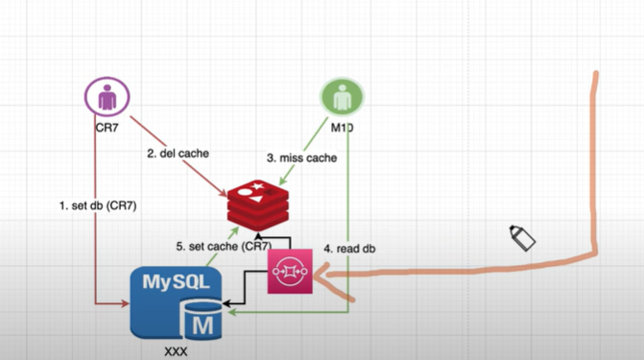
Đặt rebit EQ và kafka
Vấn đề với Redis trong trường hợp mất điện:
ĐÚNG - Khi server sập/mất điện, dữ liệu trong Redis (lưu trên RAM) sẽ mất hết vì RAM là volatile memory.
Các giải pháp để xử lý vấn đề này:
1. Redis Persistence (Lưu trữ liên tục)
Redis có 2 cơ chế để lưu dữ liệu xuống disk:
a) RDB (Redis Database Backup)
bash
# Trong redis.conf
save 900 1 # Save sau 15 phút nếu có ít nhất 1 thay đổi
save 300 10 # Save sau 5 phút nếu có ít nhất 10 thay đổi
save 60 10000 # Save sau 1 phút nếu có ít nhất 10000 thay đổi
- Ưu điểm: File nhỏ, phục hồi nhanh
- Nhược điểm: Có thể mất dữ liệu giữa các lần save
b) AOF (Append Only File)
bash
# Trong redis.conf
appendonly yes
appendfsync everysec # Sync mỗi giây - cân bằng giữa performance và safety
- Ưu điểm: Không mất dữ liệu, ghi lại mọi thao tác
- Nhược điểm: File lớn, phục hồi chậm hơn
2. Cache Warm-up Strategy (Chiến lược làm nóng cache)
java
@Component
public class CacheWarmUp {

@Autowired
private UserRepository userRepository;

@Autowired
private RedisTemplate<String, Object> redisTemplate;

@EventListener(ApplicationReadyEvent.class)
public void warmUpCache() {
System.out.println("Warming up Redis cache...");

// Load các data quan trọng vào cache khi app khởi động
List<User> activeUsers = userRepository.findActiveUsers();
for (User user : activeUsers) {
String key = "user:" + user.getId();
redisTemplate.opsForValue().set(key, user, Duration.ofHours(1));
}

// Load configuration data
loadSystemConfigs();
loadProductCatalog();
}

private void loadSystemConfigs() {
// Load các config thường dùng
}
}
3. Lazy Loading + Cache-Aside Pattern
java
@Service
public class UserService {

public User getUserById(Long userId) {
String cacheKey = "user:" + userId;

// 1. Thử lấy từ cache trước
User user = (User) redisTemplate.opsForValue().get(cacheKey);

if (user != null) {
return user; // Cache hit
}

// 2. Cache miss - lấy từ database
user = userRepository.findById(userId)
.orElseThrow(() -> new UserNotFoundException());

// 3. Lưu vào cache cho các request sau
redisTemplate.opsForValue().set(cacheKey, user, Duration.ofMinutes(30));

return user;
}
}
4. Write-Through Pattern
java
@Service
@Transactional
public class UserService {

public User updateUser(User user) {
// 1. Update database
User updatedUser = userRepository.save(user);

// 2. Update cache
String cacheKey = "user:" + user.getId();
redisTemplate.opsForValue().set(cacheKey, updatedUser, Duration.ofMinutes(30));

return updatedUser;
}
}
5. Redis Cluster với Replication
bash
# Thiết lập Redis Cluster với master-slave
# Dữ liệu sẽ được replicate sang các node khác
redis-server --port 6379 --masterauth "password"
redis-server --port 6380 --slaveof 127.0.0.1 6379
6. Hybrid Solution - Kết hợp nhiều cách
java
@Component
public class CacheManager {

@EventListener(ApplicationReadyEvent.class)
public void onAppStart() {
// 1. Warm-up các data quan trọng
warmUpCriticalData();
}

@Async
public void warmUpCriticalData() {
// Load data quan trọng trong background
loadFrequentlyAccessedData();
}

public <T> T getWithFallback(String key, Class<T> type,
Supplier<T> databaseFallback,
Duration ttl) {
// 1. Thử lấy từ cache
T value = (T) redisTemplate.opsForValue().get(key);

if (value != null) {
return value;
}

// 2. Lấy từ database
value = databaseFallback.get();

if (value != null) {
// 3. Lưu vào cache
redisTemplate.opsForValue().set(key, value, ttl);
}

return value;
}
}
Chiến lược đề xuất:
- Enable AOF persistence để giảm thiểu mất mát dữ liệu
- Sử dụng Cache-Aside pattern cho data không quá quan trọng
- Cache Warm-up cho data quan trọng, thường xuyên truy cập
- Write-Through cho data cần consistency cao
- Redis Cluster cho high availability
Lưu ý: Không phải tất cả data đều cần warm-up, chỉ những data thực sự quan trọng và được truy cập thường xuyên.
Triển khai:
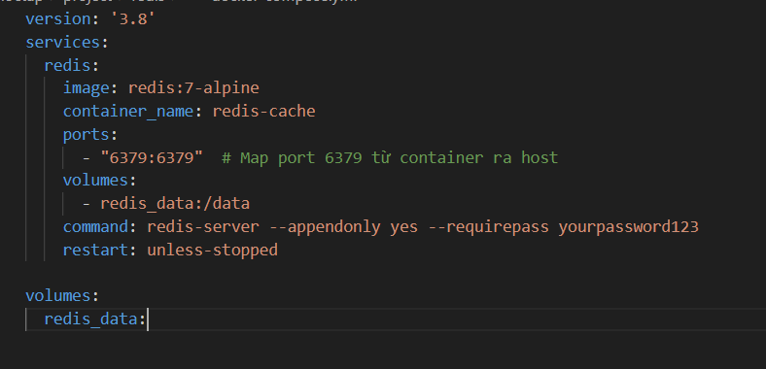
1. Version & Services
yaml
version: '3.8' # 👈 Phiên bản Docker Compose syntax
services: # 👈 Khai báo các services (container) sẽ chạy
2. Redis Service Configuration
yaml
redis: # 👈 Tên service (có thể gọi bằng tên này trong network)
image: redis:7-alpine # 👈 Dùng image Redis phiên bản 7, base Alpine (nhẹ)
container_name: redis-cache # 👈 Đặt tên cụ thể cho container
3. Network & Ports
yaml
ports:
- "6379:6379" # 👈 Ánh xạ port: HOST:CONTAINER
Giải thích:
- 6379 (host) → 6379 (container)
- Client kết nối đến localhost:6379 trên máy host sẽ được chuyển đến container
4. Data Persistence
yaml
volumes:
- redis_data:/data # 👈 Mount volume để lưu dữ liệu
Giải thích:
- redis_data là named volume
- Container viết dữ liệu vào /data
- Dữ liệu tồn tại cả khi container bị xóa
5. Redis Configuration
yaml
command: redis-server --appendonly yes --requirepass yourpassword123
Phân tích từng flag:
- --appendonly yes 👈 Bật persistence - ghi mọi thao tác vào file
- --requirepass yourpassword123 👈 Đặt password cho Redis
6. Restart Policy
yaml
restart: unless-stopped # 👈 Chính sách khởi động lại
Các options:
- no - Không bao giờ restart
- always - Luôn luôn restart
- on-failure - Chỉ restart khi lỗi
- unless-stopped - Restart trừ khi bị dừng thủ công
7. Volume Declaration
yaml
volumes:
redis_data: # 👈 Khai báo named volume
Volume này:
- Được Docker quản lý
- Tự động tạo nếu chưa tồn tại
- Lưu ở: /var/lib/docker/volumes/...
📝 Phiên bản HOÀN CHỈNH HƠN:
yaml
version: '3.8'
services:
redis:
image: redis:7-alpine
container_name: redis-cache
ports:
- "6379:6379"
volumes:
- redis_data:/data
- ./redis.conf:/usr/local/etc/redis/redis.conf # 👈 Custom config
command: >
redis-server /usr/local/etc/redis/redis.conf
--requirepass yourpassword123
restart: unless-stopped
environment:
- REDIS_PASSWORD=yourpassword123 # 👈 Có thể dùng biến môi trường
networks:
- redis-net # 👈 Tạo network riêng

volumes:
redis_data:

networks:
redis-net: # 👈 Network riêng cho bảo mật
driver: bridge
🔐 Bảo mật quan trọng:
yaml
# THAY ĐỔI NGAY:
command: redis-server --appendonly yes --requirepass ${REDIS_PASSWORD} # 👈 Dùng env variable

# Trong file .env:
# REDIS_PASSWORD=SuperSecretPassword123!

